КОМИТЕТ  РЕСПУБЛИКИ ТАТАРСТАН  ПО ОХРАНЕ ОБЪЕКТОВ КУЛЬТУРНОГО НАСЛЕДИЯ |  | ТАТАРСТАН РЕСПУБЛИКАСЫНЫӉ МӘДӘНИ МИРАС ОБЪЕКТЛАРЫН САКЛАУ КОМИТЕТЫ
ПРИКАЗ БОЕРЫК
№

О включении выявленного объекта культурного наследия «Церковь Успенская», 1712 г., 1897 - 1898 гг., расположенного по адресу: Республика Татарстан, Высокогорский район,
с. Алаты, в единый государственный реестр объектов культурного наследия (памятников истории и культуры) народов Российской Федерации в качестве объекта культурного наследия регионального значения «Церковь Успенская», 1712 г., 1897 - 1898 гг., расположенного по адресу:
Республика Татарстан, Высокогорский муниципальный район, с. Алат, утверждении границ его территории и предмета охраны

В соответствии с Федеральным законом от 25 июня 2002 года № 73-ФЗ
«Об объектах культурного наследия (памятниках истории и культуры) народов Российской Федерации», Законом Республики Татарстан от 1 апреля
2005 года № 60-ЗРТ «Об объектах культурного наследия в Республике Татарстан», положительным заключением государственной историко-культурной экспертизы
от 03.07.2025 п р и к а з ы в а ю:
- Включить выявленный объект культурного наследия «Церковь Успенская», 1712 г., 1897 - 1898 гг., расположенный по адресу: Республика Татарстан, Высокогорский район, с. Алаты, в единый государственный реестр объектов культурного наследия (памятников истории и культуры) народов Российской Федерации в качестве объекта культурного наследия регионального значения
«Церковь Успенская», 1712 г., 1897 - 1898 гг., (вид объекта – памятник), расположенного по адресу: Республика Татарстан, Высокогорский муниципальный район, с. Алат.
- Утвердить границы территории объекта культурного наследия регионального значения «Церковь Успенская», 1712 г., 1897 - 1898 гг., расположенного по адресу: Республика Татарстан, Высокогорский муниципальный район, с. Алат, согласно приложению № 1 к настоящему приказу.
- Утвердить предмет охраны объекта культурного наследия регионального значения «Церковь Успенская», 1712 г., 1897 - 1898 гг., расположенного по адресу: Республика Татарстан, Высокогорский муниципальный район, с. Алат, согласно приложению № 2 к настоящему приказу.
- Отделу учета объектов культурного наследия и градостроительной деятельности обеспечить внесение сведений о границах территории указанного объекта культурного наследия в Единый государственный реестр недвижимости
и единый государственный реестр объектов культурного наследия (памятников истории и культуры) народов Российской Федерации.
- Контроль за исполнением настоящего приказа оставляю за собой.

Председатель И.Н. Гущин
Приложение № 1
к приказу Комитета
Республики Татарстан по охране объектов культурного наследия
от __________ 2025 года № _____

Границы территории
объекта культурного наследия регионального значения
«Церковь Успенская», 1712 г., 1897 - 1898 гг., расположенного по адресу: Республика Татарстан, Высокогорский муниципальный район, с. Алат

Карта (схема) границ территории объекта культурного наследия
регионального значения «Церковь Успенская», 1712 г., 1897 - 1898 гг., расположенного по адресу: Республика Татарстан, Высокогорский муниципальный район, с. Алат
16:46:010107:364
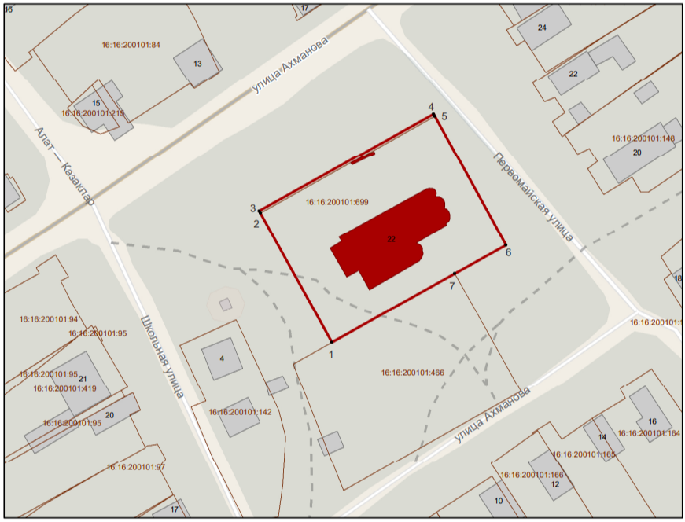
Масштаб 1:1100
Условные обозначения:
 | - граница территории объекта культурного наследия
 | - характерная точка границ территории объекта культурного наследия
 | - объект культурного наследия
 | - границы земельных участков по сведениям ЕГРН
16:16:200101:699 | - кадастровый номер земельного участка

Текстовое описание
границ территории объекта культурного наследия регионального значения «Церковь Успенская», 1712 г., 1897 - 1898 гг., расположенного по адресу: Республика Татарстан, Высокогорский муниципальный район, с. Алат

Границы территории объекта культурного наследия регионального значения «Церковь Успенская», 1712 г., 1897 - 1898 гг., расположенного по адресу: Республика Татарстан, Высокогорский муниципальный район, с. Алат, проходят:

Прохождение границы |  | Описание прохождения границы
от точки | до точки | Описание прохождения границы
1 | 2 | От точки «1» с координатами 520845,64 1311041,5 в северо-западном направлении протяженностью 43,66 м до точки 2;
2 | 3 | от точки 2 в северо-западном направлении протяженностью 0,73 м до точки 3;
3 | 4 | от точки 3 в северо -восточном направлении протяженностью 59,0 м до точки 4;
4 | 5 | от точки 4 в юго-восточном направлении протяженностью 0,78 м до точки 5;
5 | 6 | от точки 5 в юго-восточном направлении протяженностью 43,45 м до точки 6;
6 | 7 | от точки 6 в юго- западном направлении протяженностью 17,43 м до точки 7;
7 | 1 | от точки 7 в юго- западном направлении протяженностью 41,59 м до точки 1.

Таблица характерных точек
границ территории объекта культурного наследия регионального значения «Церковь Успенская», 1712 г., 1897 - 1898 гг., расположенного по адресу: Республика Татарстан, Высокогорский муниципальный район, с. Алат

№  точки | Координаты точки в местной системе координат (МСК-16)
№  точки | X | Y
1 | 520845,64 | 1311041,50
2 | 520883,83 | 1311020,34
3 | 520884,45 | 1311019,95
4 | 520912,87 | 1311071,72
5 | 520912,44 | 1311071,96
6 | 520874,43 | 1311093,03
7 | 520865,99 | 1311077,78
1 | 520845,64 | 1311041,50

Приложение № 2
к приказу Комитета
Республики Татарстан по охране объектов культурного наследия
от __________ 2025 года № _____

Предмет охраны
объекта культурного наследия регионального значения
«Церковь Успенская», 1712 г., 1897 - 1898 гг., расположенного по адресу: Республика Татарстан, Высокогорский муниципальный район, с. Алат
- Местоположение здания на площади между улиц Ахманова, Первомайской и Школьной.
- Видовые раскрытия здания при движении по ул. Ахманова,
ул. Первомайская, ул. Школьная.
- Объёмно - пространственная композиция здания храма с южным приделом, трапезной и трёхярусной шатровой колокольней, в том числе его габариты, высотные отметки по венчающим карнизам.
- Крыша, ее конструкция, конфигурация, характер кровельного покрытия, исторические силуэтные характеристики куполов и шатра со слуховыми окнами, в том числе высотные отметки по конькам и подкрестовому яблоку.
- Композиционное решение и архитектурно - художественное оформление фасадов, местоположение, форма, размер, художественное оформление оконных и дверных проемов, фронтона, пилястр, карнизов, фризов с горизонтальными профилированными тягами и раскреповкой, белокаменных деталей, лопаток, ступенчатого карниза, поребрика, колончатые наличники окон с фигурными фронтонами, портал с северной стороны с килевидным завершением, арочный проем колокольни, подлинные заполнения дверных проемов, типовые и декоративные кованые металлические оконные решетки.
- Материал фасадных и внутренних поверхностей (каменные блоки и кирпич на известковом растворе) и колористическое решение фасадов, включая окраску белого камня известковым раствором.
- Местоположение исторических входных групп и крылец.
- Пространственно-планировочная структура интерьеров в пределах капитальных стен, сводов и перекрытий.
- Архитектурно - декоративное оформление интерьеров, включая каменный амвон основного объема со ступенями, идущие от него две ступени переделанного в окно южного портала входа, каменный амвон придела, выстилка пола крупными каменными плитами, прямоугольную нишу-печуру, каменную алтарную преграду с арками, арки с карнизами и без них, окна с рассветами, опорные каменные столбы, своды, железные подстава дверей и внутренних ставен.
- Трехчастные арочные кирпичные ворота церковной ограды с коваными металлическими решетками.

*Предмет охраны может быть изменен по результатам комплексных и научных исследований и проведения реставрационных работ.
Таблица предмета охраны
объекта культурного наследия регионального значения
«Церковь Успенская», 1712 г., 1897 - 1898 гг., расположенного по адресу: Республика Татарстан, Высокогорский муниципальный район, с. Алат
№  п\п | Предмет охраны | Фотофиксация основных элементов/графические материалы
1. | Местоположение здания на площади между улиц Ахманова, Первомайской и Школьной | 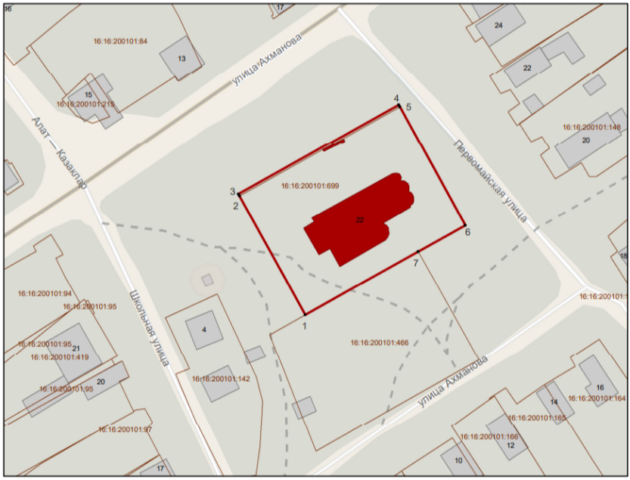Условные обозначения:  - объект культурного наследия  Рис.1. Местоположение объекта
2. | Видовые раскрытия здания при движении по ул. Ахманова,  ул. Первомайская, ул. Школьная | 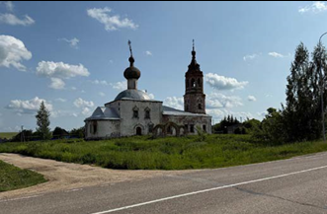  Рис.2. Вид на юго-запад в сторону объекта  культурного наследия
3. | Объёмно - пространственная композиция здания храма с южным приделом, трапезной и трёхярусной шатровой колокольней, в том числе его габариты, высотные отметки по венчающим карнизам | 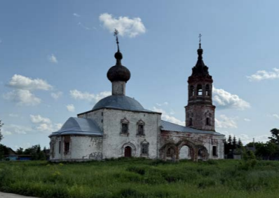  Рис.3. Вид на юго-запад в сторону объекта культурного наследия
4. | Крыша, ее конструкция, конфигурация, характер кровельного покрытия, исторические силуэтные характеристики куполов и шатра со слуховыми окнами, в том числе высотные отметки по конькам и подкрестовому яблоку | 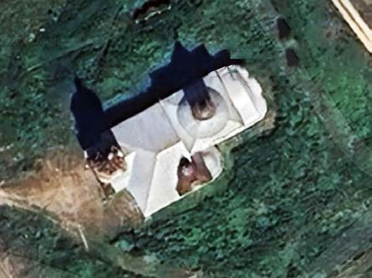  Рис.4. Вид на крышу  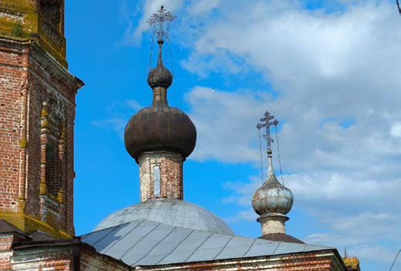  Рис.5. Купол  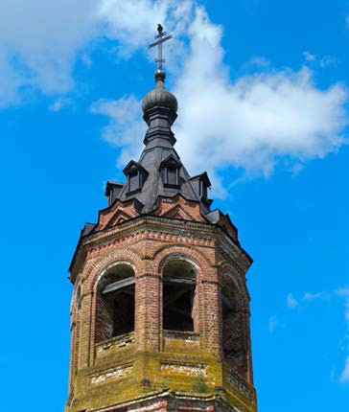  Рис.6. Шатровое завершение колокольни
5. | Композиционное решение и архитектурно - художественное оформление фасадов, местоположение, форма, размер, художественное оформление оконных и дверных проемов, фронтона, пилястр, карнизов, фризов с горизонтальными профилированными тягами и раскреповкой, белокаменных деталей, лопаток, ступенчатого карниза, поребрика, колончатые наличники окон с фигурными фронтонами, портал с северной стороны с килевидным завершением, арочный проем колокольни, подлинные заполнения дверных проемов, типовые и декоративные кованые металлические оконные решетки | 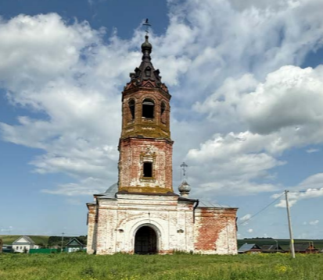  Рис.7. Вид на северо-восток в сторону объекта культурного наследия  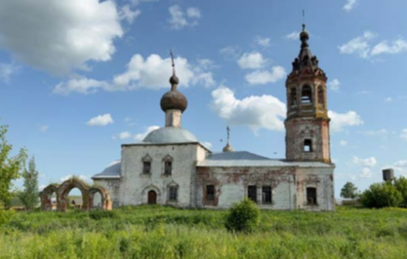  Рис.8. Вид на юго-восток в сторону объекта культурного наследия  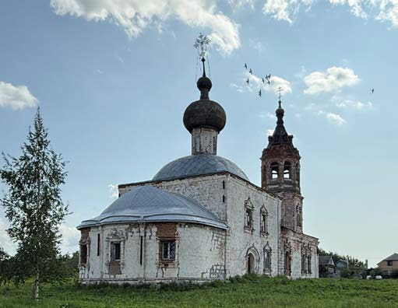  Рис.9. Вид на юго-запад в сторону объекта  культурного наследия  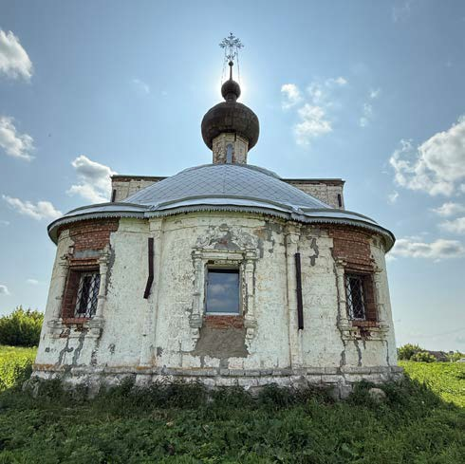  Рис.10. Вид на юго-запад в сторону объекта культурного наследия  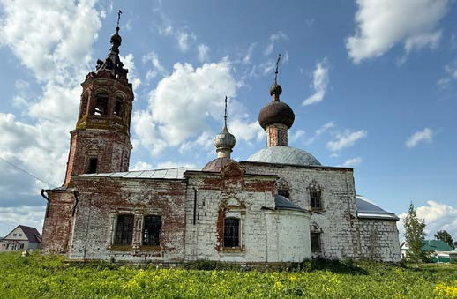  Рис.11. Вид на северо-запад в сторону объекта культурного наследия  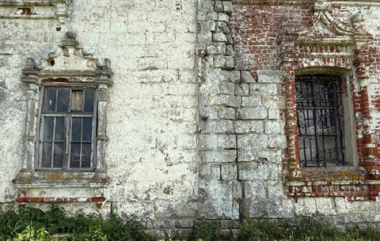  Рис.12. Оконные проемы с наличниками  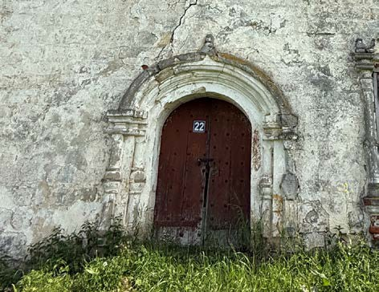  Рис.13. Портал с северной стороны  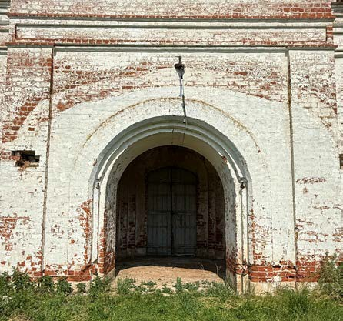  Рис.14. Арка главного входа  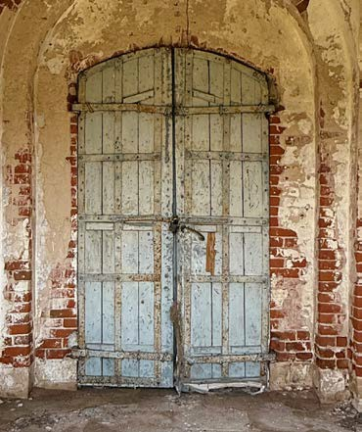  Рис.15. Дверное заполнение главного входа  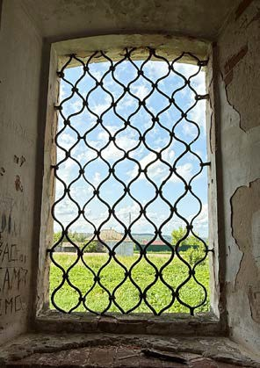  Рис.16. Типовые кованые оконные решетки  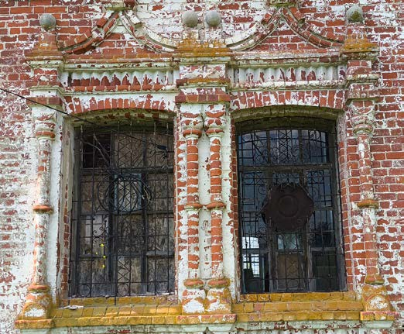  Рис.17. Декоративные кованые оконные решетки
6. | Материал фасадных и внутренних поверхностей (каменные блоки и кирпич на известковом растворе) и колористическое решение фасадов, включая окраску белого камня известковым раствором | 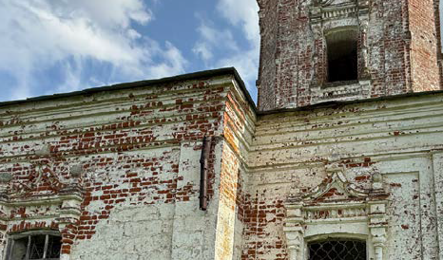  Рис. 18. Вид на юго-восток в сторону объекта культурного наследия, фрагмент стены из красного кирпича с покраской  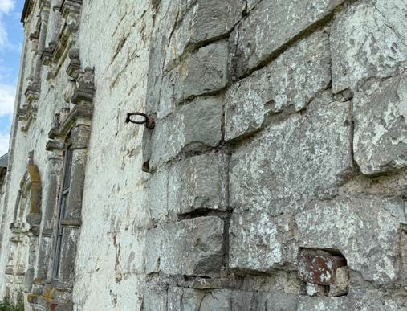  Рис.19. Фрагмент стены из белого камня
7. | Местоположение исторических входных групп и крылец | 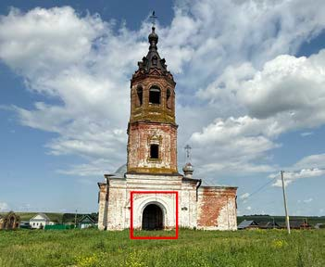  Рис.20. Центральная входная группа  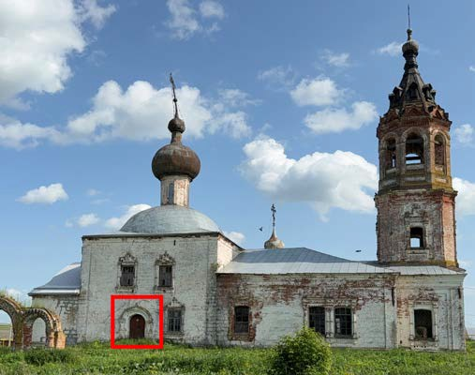  Рис.21. Боковой вход с северной стороны
8. | Пространственно-планировочная структура интерьеров в пределах капитальных стен, сводов и перекрытий | -
9. | Архитектурно - декоративное оформление интерьеров, включая каменный амвон основного объема со ступенями, идущие от него две ступени переделанного в окно южного портала входа, каменный амвон придела, выстилка пола крупными каменными плитами, прямоугольную нишу-печуру, каменную алтарную преграду с арками, арки с карнизами и без них, окна с рассветами, опорные каменные столбы, своды, железные подстава дверей и внутренних ставен | 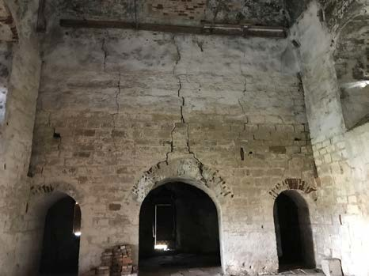  Рис.22. Белокаменные стены в интерьере  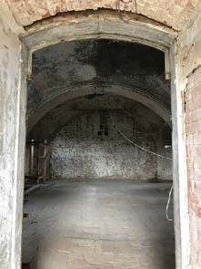  Рис.23. Арочные своды и проемы  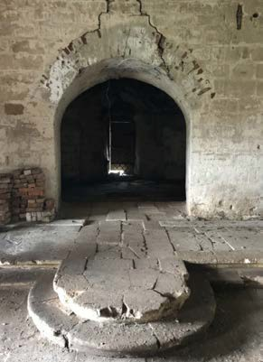  Рис. 24. Белокаменный амвон основной части  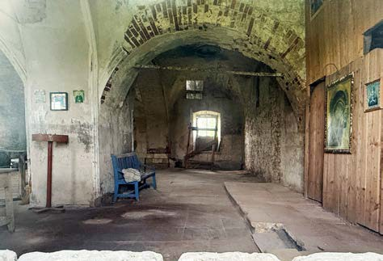  Рис. 25. Белокаменный амвон придела
10. | Трехчастные арочные кирпичные ворота церковной ограды с коваными металлическими решетками | 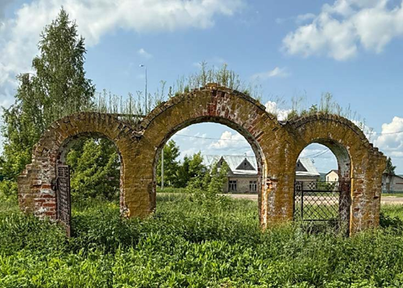  Рис.26. Ворота церковной ограды

